**Compte Rendu de Configuration**

1. **Configuration des interfaces du RouteurSIO :**

Les interfaces GigabitEthernet 0/0 et 0/1 du RouteurSIO ont été configurées avec les adresses IP suivantes :

* + Interface GigabitEthernet 0/0 : 10.15.10.254/24
  + Interface GigabitEthernet 0/1 : 10.15.20.254/24

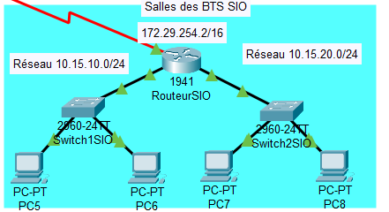

1. **Configuration du routage :**

Le protocole de routage RIPv2 a été activé sur le RouteurSIO pour permettre l'interconnexion des réseaux locaux. Les commandes ont été ajoutées pour annoncer les réseaux locaux et diffuser une route par défaut :

* + Version du protocole RIP : 2
  + Annonce des réseaux : 10.0.0.0/8
  + Diffusion d'une route par défaut

**RouteurSIO(config)# router rip**

**RouteurSIO(config-router)# version 2**

**RouteurSIO(config-router)# network 10.0.0.0**

1. **Configuration du dhcp**

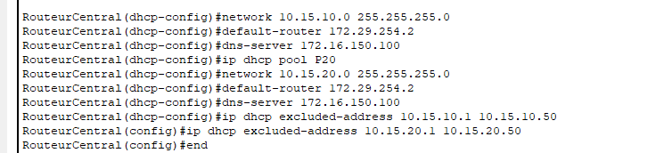

Ces configurations permettent maintenant une communication entre tous les serveurs dans le réseau local et fournissent un accès à Internet depuis le RouteurSIO.